IDLE GAME
Données cumulées et audits
de toutes les simulations
  - Laboratoire V2 + 24 profils historiques + 14 jours + essais complets A → Z
Édition du 17 octobre 2026 • Rapport de recherche technique • Moteur Java de l’archive utilisateur
Ce document consolide les résultats mesurés à partir des fichiers présents. Il ne lance pas de nouvelles parties et ne transforme pas des simulations partielles en parties complètes.
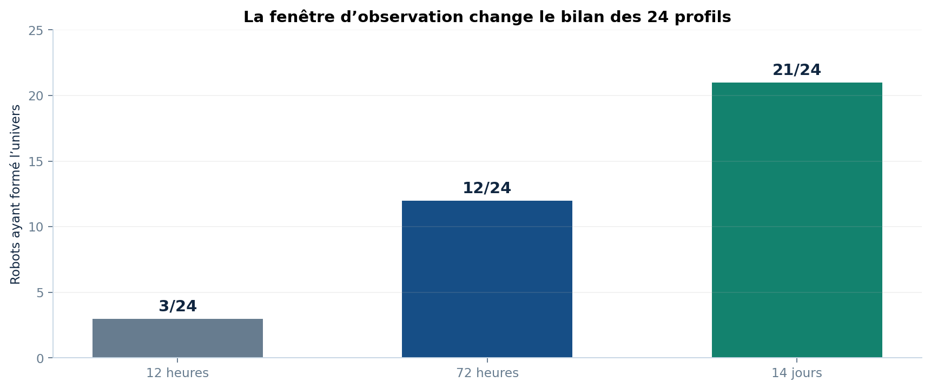
Figure 1 — Victoires selon la fenêtre d’observation.

Mode de lecture
Les simulations sont regroupées selon leur POINT DE DÉPART. Les 24 profils cosmiques commencent tous à une sauvegarde comportant sept Big Bangs. Les tests du premier acte commencent sur une partie neuve. Les deux durées ne doivent pas être additionnées pour inventer une partie A → Z.
Statut « victoire » : formation de l’univers validée dans le moteur. Statut « non gagnant » : objectif non atteint dans l’horizon mesuré, jamais impossibilité mathématique. Les données du laboratoire V2 utilisent un algorithme distinct de celui des 24 robots historiques.

Résumé des échantillons
Campagne | Volume | Départ | Ce qui est mesuré
Profils historiques | 24 profils, 12 → 72 → 336 h | Checkpoint 7 BB | Galaxie, amas, univers, présence et censure
Début historique | 24 profils, 72 h | Partie neuve | Fusion, automatisation, première explosion
Aléatoire acte 1 | 50 graines | Partie neuve | Première explosion
Explosions successives | 5 graines × 10 explosions | Partie neuve | Temps cumulé par explosion
Bots du laboratoire V2 | 12 politiques / ablations | Checkpoint 7 BB | Durée, actions, événements, stagnation
Benchmark rapide | 6 robots × 5 graines | Checkpoint 7 BB | Huitième Big Bang et galaxie
Variantes A/B | 4 variantes × 2 graines | Checkpoint 7 BB | Impact sur univers
Secours | 3 profils, contrôles et coaching | États bloqués 72 h | Effet de corrections ciblées
Hors ligne | 5 scénarios, 4 h | Checkpoint 7 BB | Présence et progression créditée
A → Z historique | Parcours composé | Partie neuve | Univers obtenu ; référence non optimale

Point de vigilance fondamental
Un défaut a été identifié dans le robot historique : après le huitième Big Bang, il pouvait désactiver fusion et synthèse. Les échecs de l’accumulateur et du profil AFK ne prouvent donc pas un déséquilibre du jeu ; deux sauvegardes correspondantes sont gagnantes en 2 h 21 et 2 h 41 supplémentaires lorsqu’un coach corrigé prend la main.

Sommaire
1 — Portée, échantillons et biais
2 — Les 24 profils, 14 jours et activité
3 — Progression du début depuis zéro
4 — Influence du hasard et 10 explosions
5 — Robots avancés V2 et stagnation
6 — Économie des achats et graphe de recettes
7 — Tests A/B, ablations et hors ligne
8 — Secours des 3 profils et erreur historique
9 — Historique A → Z et métriques de performance
10 — Décisions d’équilibrage et protocole futur
Annexes — 24 profils, 50 graines, définitions et sources

1. Portée, métriques et qualité des preuves
Corpus : CSV bruts et consolidés des campagnes précédentes, sauvegardes sérialisées du moteur, sources Java des robots, documentation du jeu (PDF utilisateur de 107 pages). Les métriques sont recalculées à partir des CSV vérifiables ; les détails du gameplay proviennent de la documentation fournie et du moteur archivé.

Niveaux de confiance
Niveau | Concerne | Interprétation
Fort | Victoire sérialisée, temps du moteur, 50 graines | Valide pour la politique et la version exacte testées.
Intermédiaire | Temps sans événement macro, statistiques d’activité | Dépend des événements surveillés et du pas de simulation.
Exploratoire | A/B sur deux graines, ablations, rentabilité instantanée | Ne généraliser ni à tout le jeu, ni à de vrais joueurs.
Non exécuté | 480 et 1 200 simulations, playtests humains | Procédures préparées ; aucune mesure nouvelle.

Différences entre les versions du jeu
La documentation PDF retrace plusieurs versions (dont 0.45, 0.73 et 0.74). Les chronologies et les valeurs de seuil qu’elle mentionne ne remplacent pas celles de la copie précise du moteur testée. Les résultats ci-dessous se rattachent aux fichiers d’exécution, non au dépôt GitHub actuel.

2. Les 24 profils : victoire, censure et calendrier
Victoire de 21/24 (87.5 %) en 336 h maximum ; médiane parmi les 21 gagnants = 36 h 47, moyenne = 75 h 46, minimum = 8 h 17, maximum = 254 h 20. Les trois non-gagnants sont Fan de prestige, Accumulateur / avare et AFK jeu ouvert.
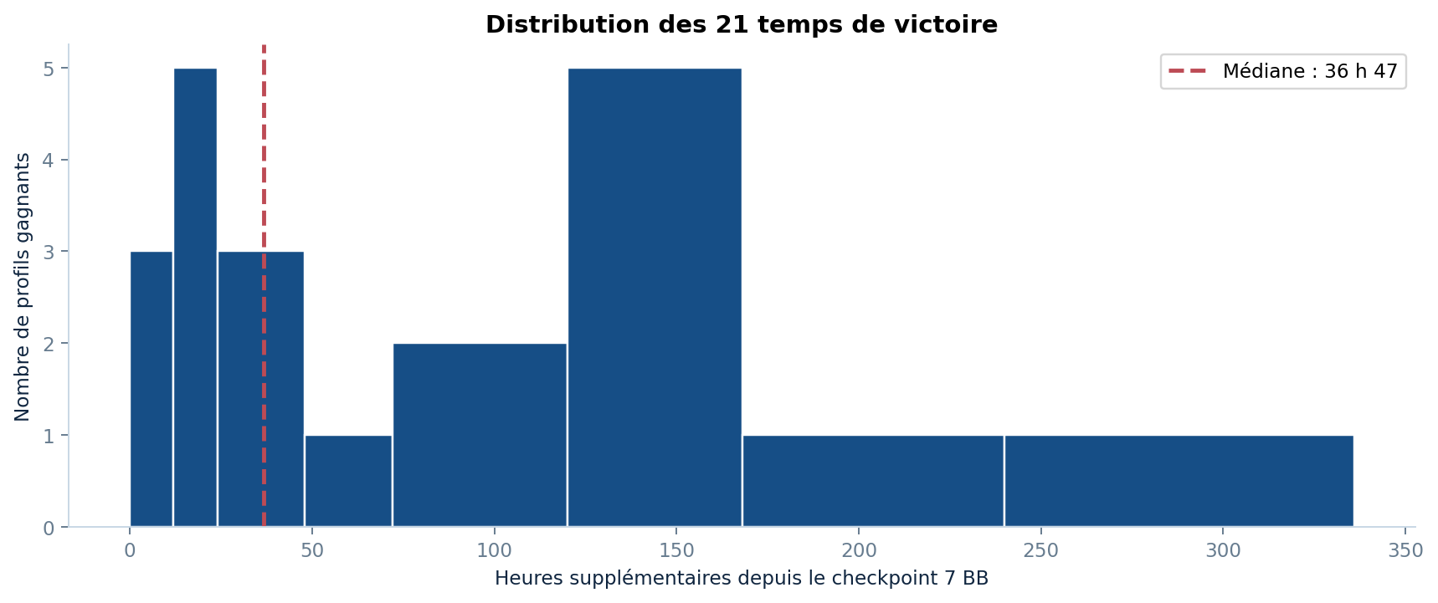
Figure 2 — Distribution des durées de victoire, seulement parmi les gagnants.
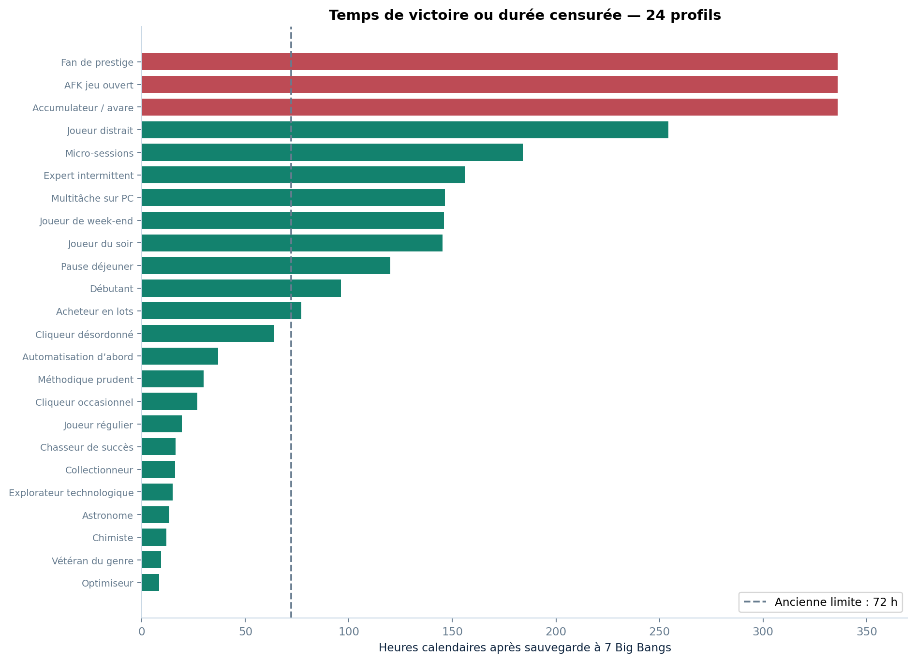
Figure 3 — Durées observées des 24 profils : rouge = censuré à 336 h.
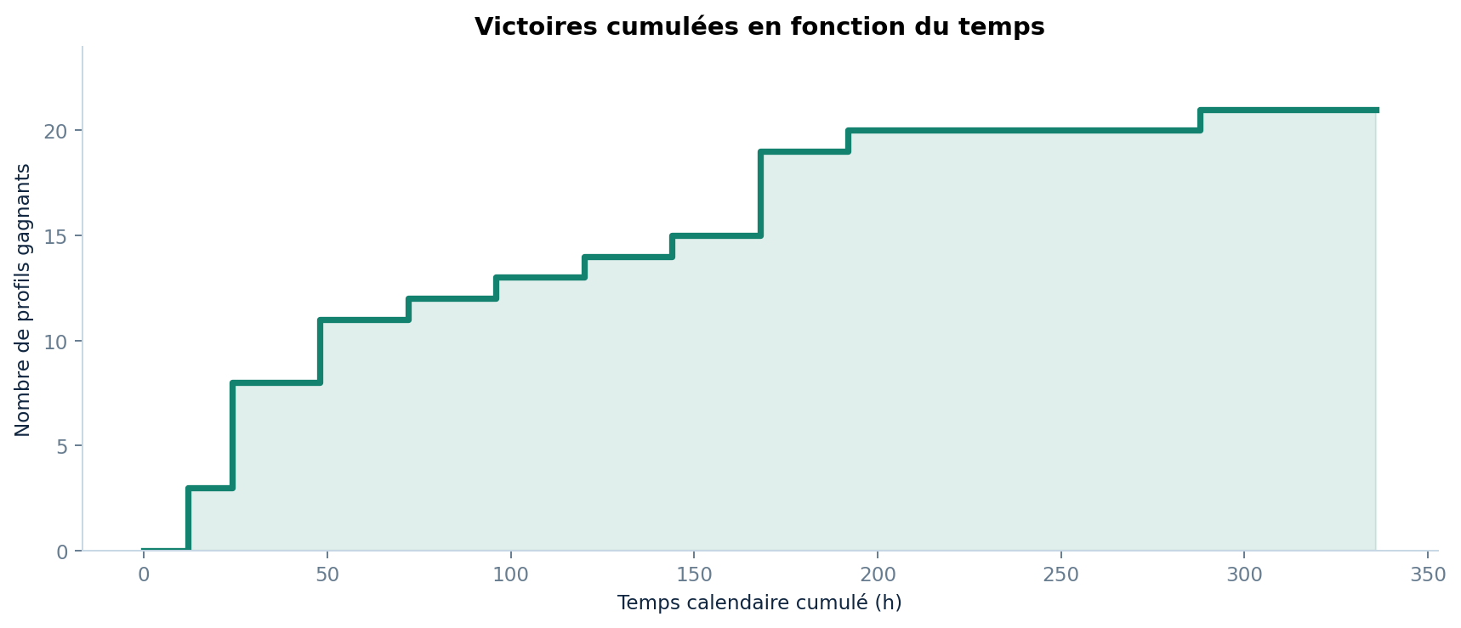
Figure 4 — Nombre de victoires cumulées selon la limite horaire.

Comparaison des jalons de victoire
Limite | Univers formés | Taux sur 24
12 h | 3 | 12,5 %
72 h | 12 | 50,0 %
336 h | 21 | 87,5 %

Le temps actif ne mesure pas le temps écoulé
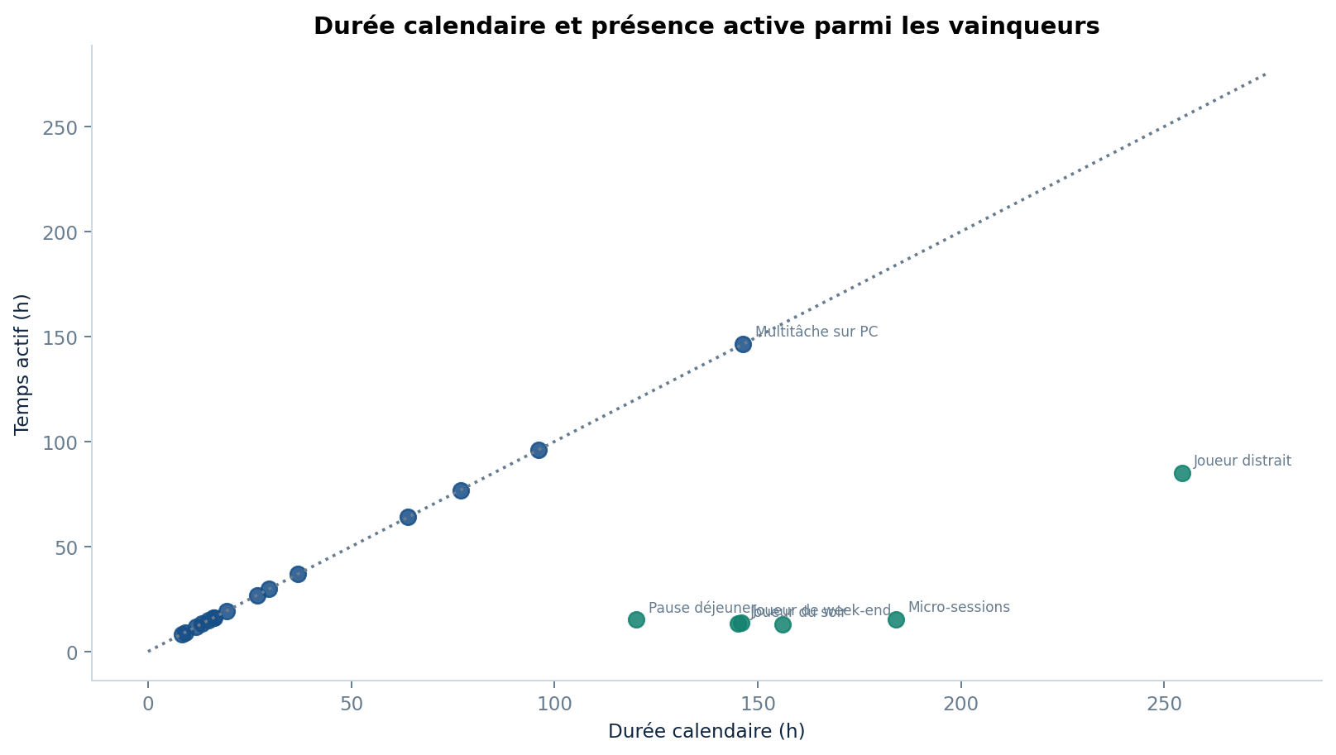
Figure 5 — Les profils intermittents gagnent avec moins de présence que de temps calendaire.
Profil | Temps calendaire | Temps actif | Ratio actif
Pause déjeuner | 120 h 06 | 15 h 06 | 12.6 %
Joueur du soir | 145 h 09 | 13 h 09 | 9.1 %
Joueur de week-end | 145 h 51 | 13 h 51 | 9.5 %
Expert intermittent | 156 h 00 | 13 h 00 | 8.3 %
Micro-sessions | 184 h 00 | 15 h 20 | 8.3 %
Joueur distrait | 254 h 20 | 85 h 00 | 33.4 %

Où se concentre le temps cosmique ?
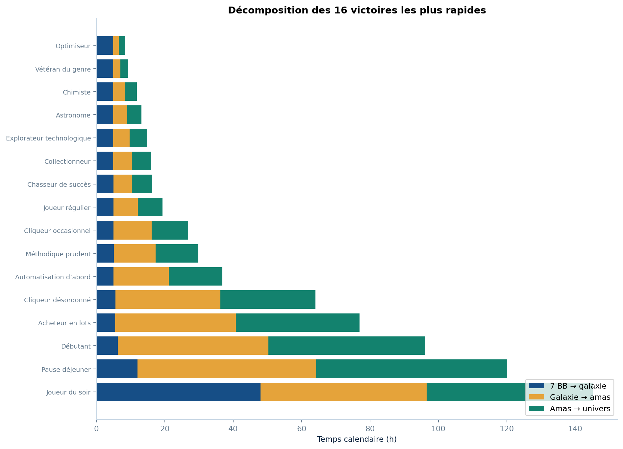
Figure 6 — Décomposition des jalons des 16 profils les plus rapides.
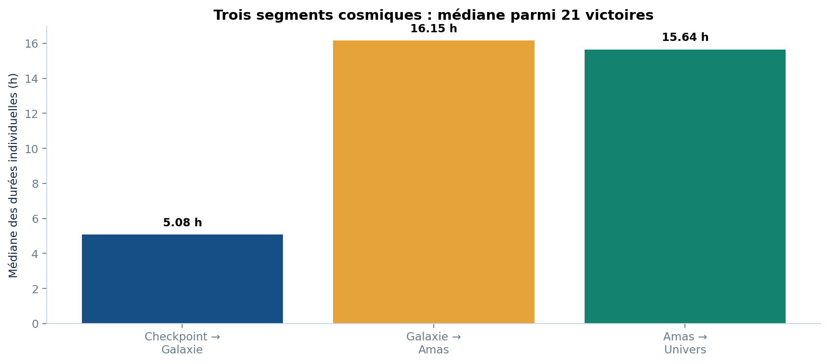
Figure 7 — Médiane de chaque segment chez les 21 vainqueurs.
Les médianes de segments ne s’additionnent pas nécessairement en médiane de durée totale : chaque segment est calculé individuellement. Le segment galaxie → amas et celui amas → univers sont nettement plus longs que le chemin au premier jalon cosmique dans cet échantillon.

Tableau complet des 24 profils — durée et jalons
# | Profil | Galaxie | Amas | Univers | Actif
1 | Optimiseur | 4 h 51 | 6 h 33 | 8 h 17 | 8 h 17
2 | Vétéran du genre | 4 h 52 | 7 h 00 | 9 h 11 | 9 h 11
3 | Joueur régulier | 4 h 57 | 12 h 05 | 19 h 16 | 19 h 16
4 | Méthodique prudent | 5 h 05 | 17 h 16 | 29 h 48 | 29 h 48
5 | Chasseur de succès | 4 h 56 | 10 h 22 | 16 h 13 | 16 h 13
6 | Collectionneur | 4 h 53 | 10 h 20 | 16 h 02 | 16 h 02
7 | Chimiste | 4 h 52 | 8 h 20 | 11 h 46 | 11 h 46
8 | Astronome | 4 h 53 | 8 h 59 | 13 h 12 | 13 h 12
9 | Explorateur technologique | 4 h 52 | 9 h 44 | 14 h 50 | 14 h 50
10 | Automatisation d’abord | 5 h 00 | 21 h 09 | 36 h 47 | 36 h 47
11 | Fan de prestige | — | — | — | 336 h 00
12 | Accumulateur / avare | 5 h 28 | — | — | 336 h 00

# | Profil | Galaxie | Amas | Univers | Actif
13 | Acheteur en lots | 5 h 30 | 40 h 45 | 76 h 55 | 76 h 55
14 | Cliqueur occasionnel | 5 h 00 | 16 h 09 | 26 h 50 | 26 h 50
15 | Cliqueur désordonné | 5 h 34 | 36 h 15 | 64 h 01 | 64 h 01
16 | Débutant | 6 h 16 | 50 h 17 | 96 h 09 | 96 h 09
17 | AFK jeu ouvert | 23 h 00 | — | — | 336 h 00
18 | Multitâche sur PC | 6 h 35 | 75 h 42 | 146 h 25 | 146 h 25
19 | Micro-sessions | 7 h 03 | 94 h 01 | 184 h 00 | 15 h 20
20 | Pause déjeuner | 12 h 00 | 64 h 17 | 120 h 06 | 15 h 06
21 | Joueur du soir | 48 h 00 | 96 h 35 | 145 h 09 | 13 h 09
22 | Joueur de week-end | 48 h 00 | 96 h 49 | 145 h 51 | 13 h 51
23 | Joueur distrait | 9 h 04 | 126 h 12 | 254 h 20 | 85 h 00
24 | Expert intermittent | 9 h 00 | 81 h 04 | 156 h 00 | 13 h 00

3. Début de partie depuis zéro — 24 comportements
Cette campagne mesure 72 h depuis une partie neuve, avec les règles des 24 personnalités. Elle n’est PAS une campagne de 24 parties intégrales jusqu’à l’univers : les bots du début ne planifient pas tous les défis du premier Big Bang.
Jalon du début | Robots ayant atteint le jalon
Première fusion | 24/24
Automatisation | 24/24
Première explosion | 19/24
Premier Big Bang avec ces bots | 0/24

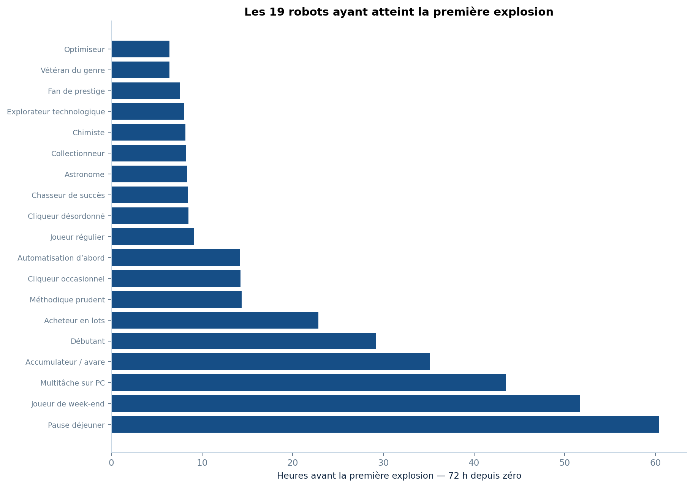
Figure 8 — Première explosion dans les profils capables de l’atteindre en 72 heures.
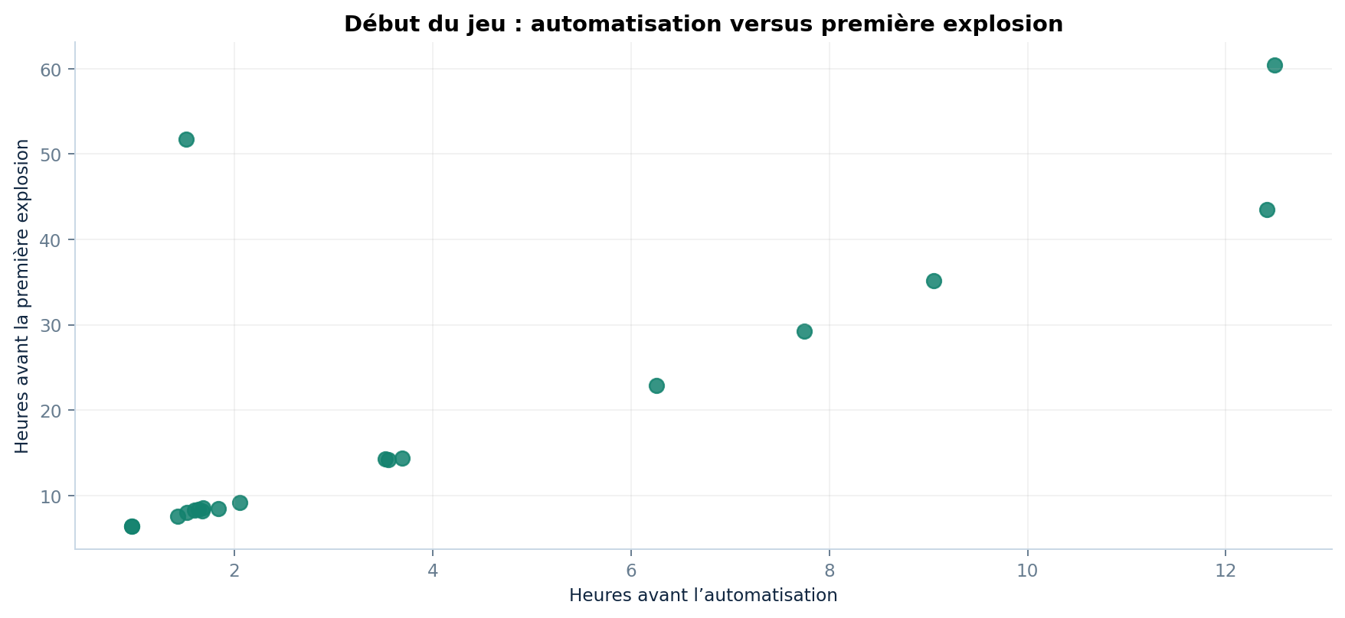
Figure 9 — Retard d’automatisation et de première explosion.
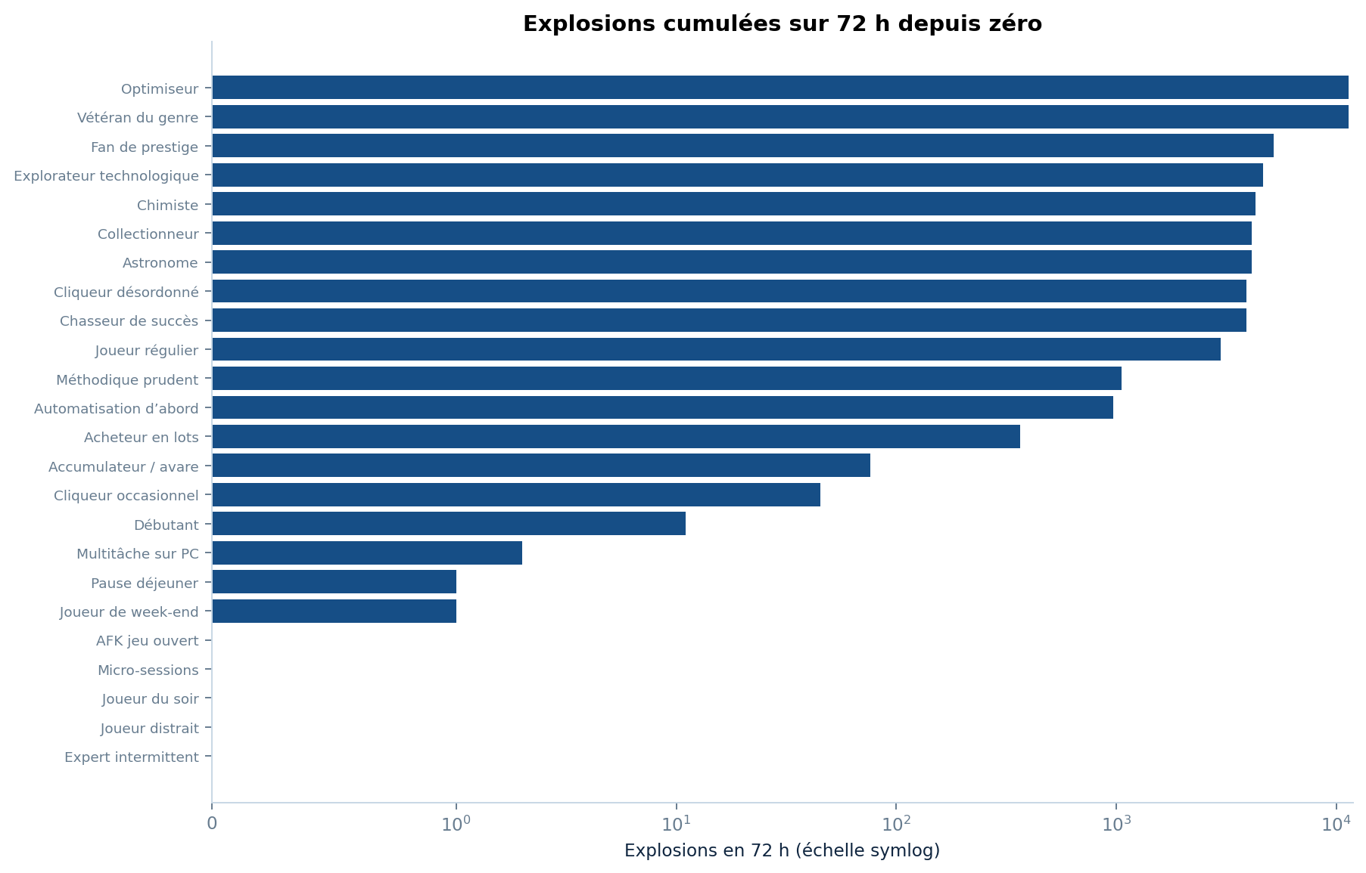
Figure 10 — Explosions en 72 h depuis zéro, échelle adaptée aux grands écarts.

Détails des 24 profils depuis zéro
Profil | Fusion | Automatisation | Explosion | Explosions 72 h
Optimiseur | 6 min | 58 min | 6 h 25 | 11370
Vétéran du genre | 6 min | 58 min | 6 h 25 | 11370
Joueur régulier | 8 min | 2 h 03 | 9 h 08 | 2970
Méthodique prudent | 14 min | 3 h 42 | 14 h 22 | 1057
Chasseur de succès | 8 min | 1 h 50 | 8 h 26 | 3884
Collectionneur | 8 min | 1 h 36 | 8 h 14 | 4135
Chimiste | 8 min | 1 h 40 | 8 h 10 | 4296
Astronome | 8 min | 1 h 38 | 8 h 19 | 4129
Explorateur technologique | 8 min | 1 h 31 | 8 h 00 | 4654
Automatisation d’abord | 13 min | 3 h 33 | 14 h 09 | 969
Fan de prestige | 7 min | 1 h 26 | 7 h 35 | 5193
Accumulateur / avare | 36 min | 9 h 03 | 35 h 09 | 76

Profil | Fusion | Automatisation | Explosion | Explosions 72 h
Acheteur en lots | 20 min | 6 h 15 | 22 h 50 | 364
Cliqueur occasionnel | 12 min | 3 h 31 | 14 h 16 | 45
Cliqueur désordonné | 8 min | 1 h 41 | 8 h 30 | 3897
Débutant | 16 min | 7 h 45 | 29 h 12 | 11
AFK jeu ouvert | 2 h 00 | 64 h 00 | — | 0
Multitâche sur PC | 31 min | 12 h 25 | 43 h 29 | 2
Micro-sessions | 1 h 01 | 20 h 01 | — | 0
Pause déjeuner | 8 min | 12 h 30 | 60 h 27 | 1
Joueur du soir | 7 min | 1 h 24 | — | 0
Joueur de week-end | 7 min | 1 h 31 | 51 h 42 | 1
Joueur distrait | 1 h 03 | 23 h 13 | — | 0
Expert intermittent | 8 min | 21 h 00 | — | 0

4. Aléatoire : 50 graines et explosions successives
Sur 50 graines : moyenne 3 h 07 ; médiane 3 h 06 ; P10 2 h 41 ; P90 3 h 35 ; minimum 2 h 27 ; maximum 4 h 21 ; écart-type 21.5 minutes. Six graines dépassent 3 h 30 et une dépasse 4 h (mêmes décisions, tirages distincts).
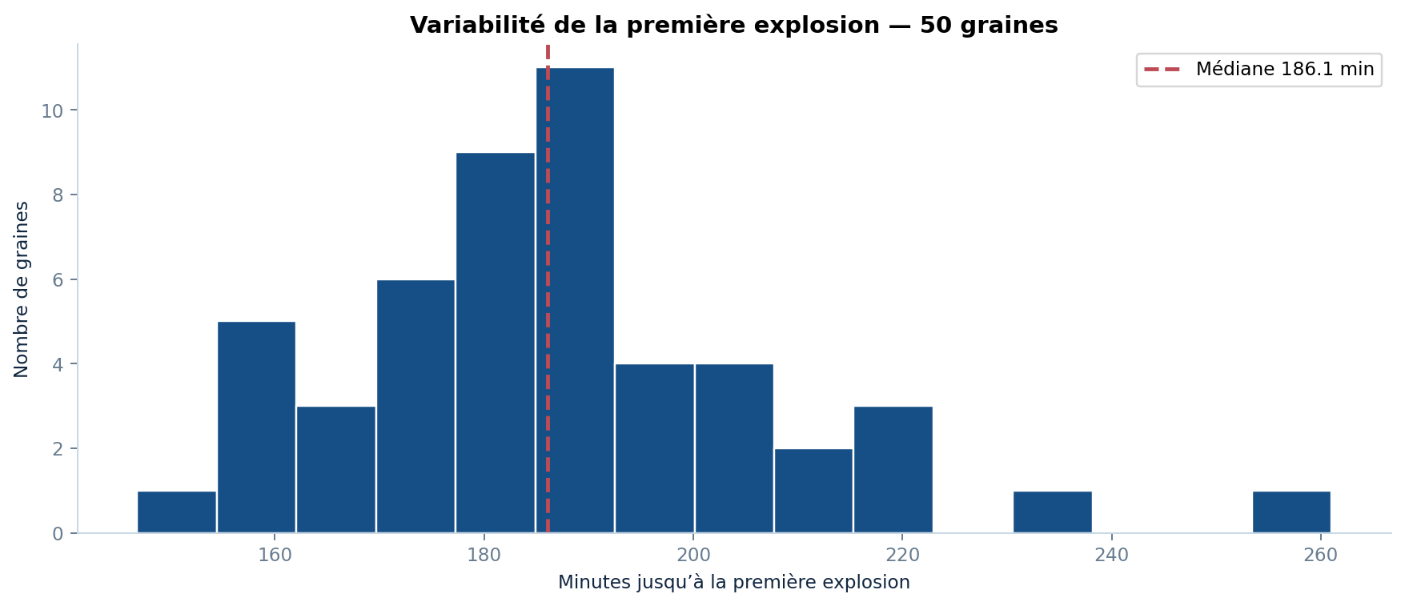
Figure 11 — Histogramme des 50 durées de première explosion.
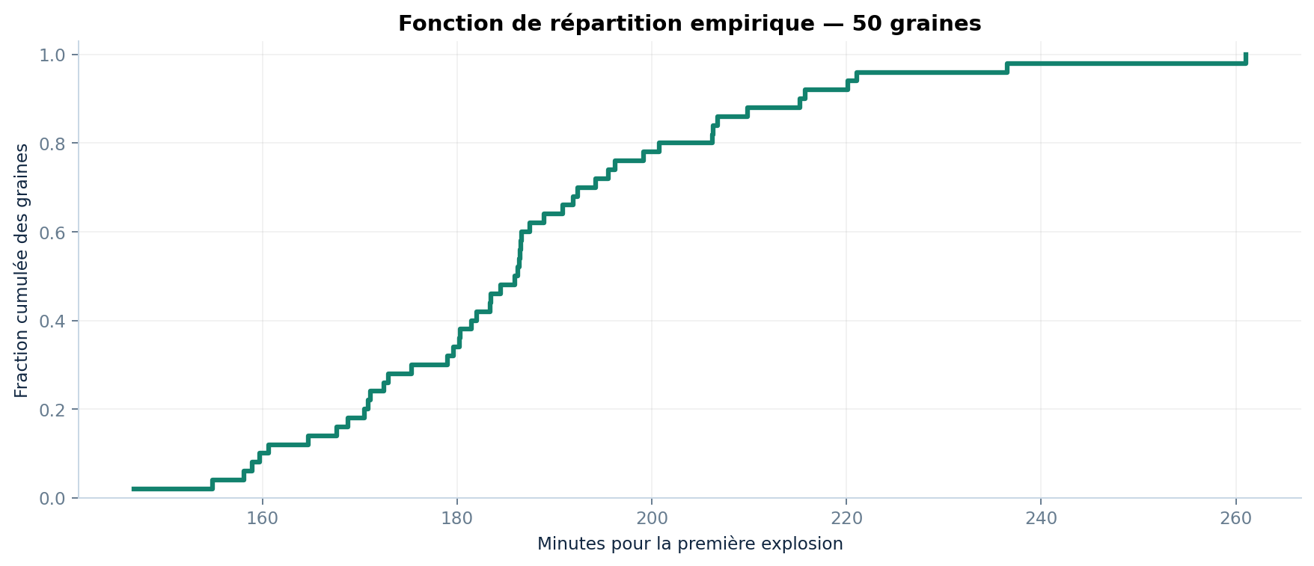
Figure 12 — Fonction de répartition empirique des 50 tirages.
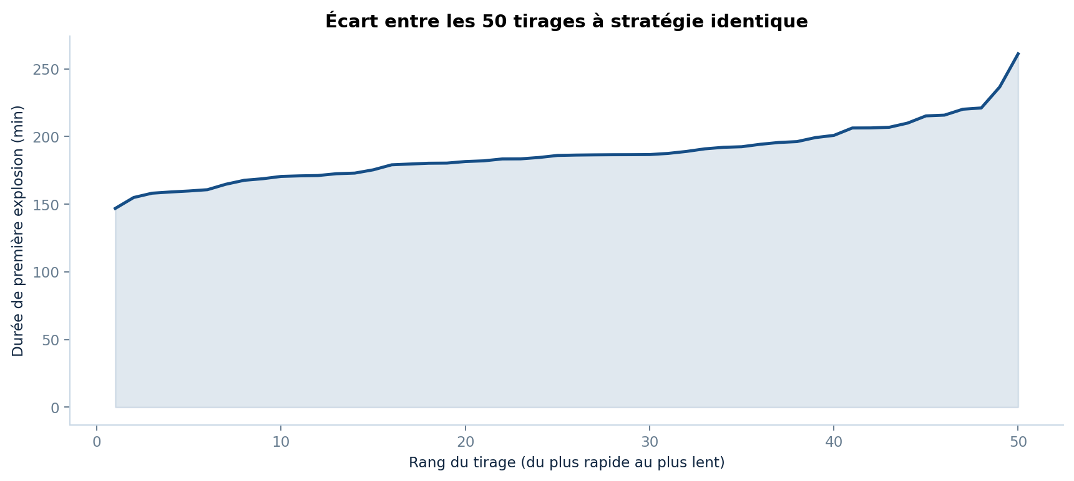
Figure 13 — Classement des 50 graines : amplitude des durées.
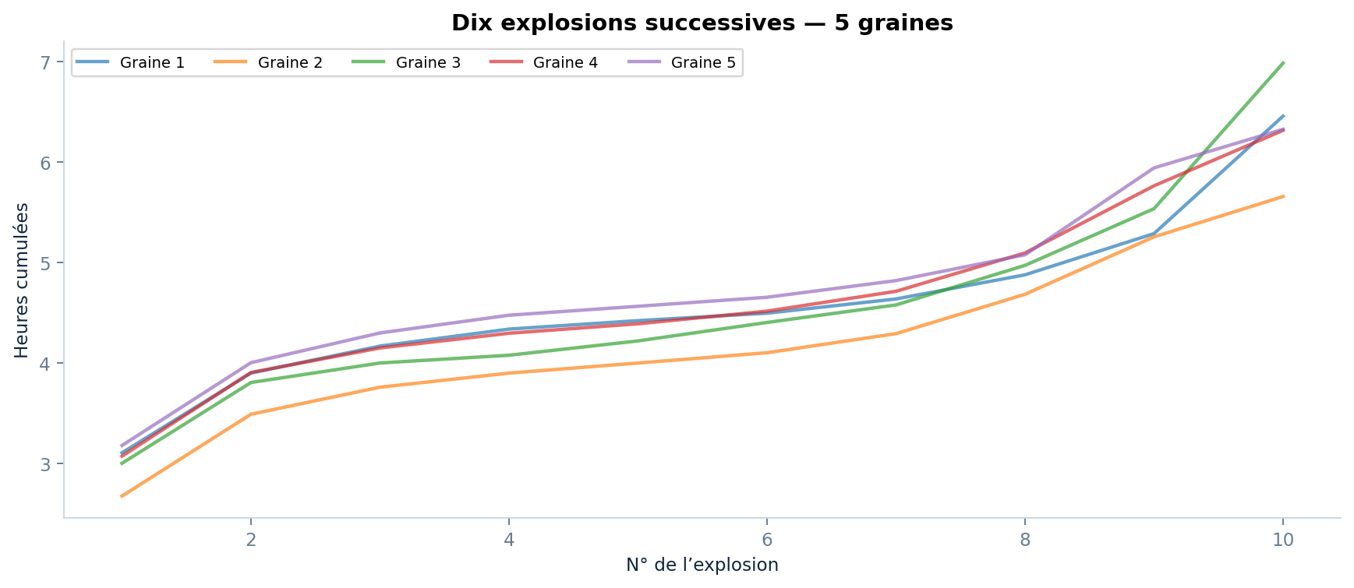
Figure 14 — Progression cumulative des dix premières explosions pour cinq graines.

Échantillon des dix graines les plus lentes
Graine | Première explosion | Écart à la médiane
28 | 4 h 21 | +75 min
38 | 3 h 57 | +50 min
20 | 3 h 41 | +35 min
6 | 3 h 40 | +34 min
19 | 3 h 36 | +30 min
26 | 3 h 35 | +29 min
30 | 3 h 30 | +24 min
46 | 3 h 27 | +21 min
9 | 3 h 26 | +20 min
39 | 3 h 26 | +20 min

Le tirage agit notamment sur les bonus d’éléments découverts tôt. Le moteur prévoit une garantie d’élément nouveau après plusieurs synthèses infructueuses ; cette mesure de dispersion montre que ce garde-fou ne supprime pas tous les écarts de rythme.

5. Bots V2, heuristiques et temps sans événement
Les politiques V2 commencent à une sauvegarde identique à sept Big Bangs, avec une seule graine pour ce tableau. Certaines intitulées « apprentissage » ou « adaptatif » sont des règles probabilistes codées, pas des modèles entraînés.
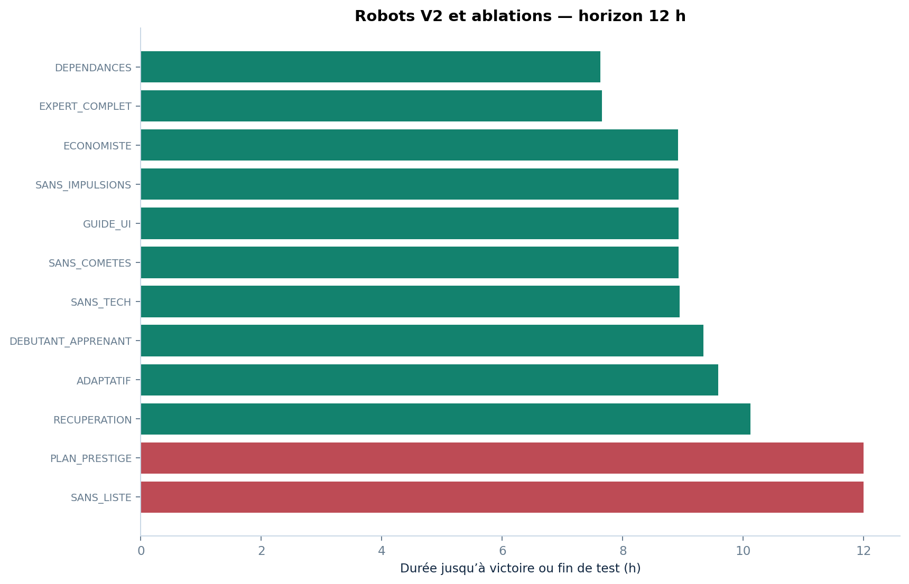
Figure 15 — Durée des robots V2, rouge = non-gagnant à 12 h.
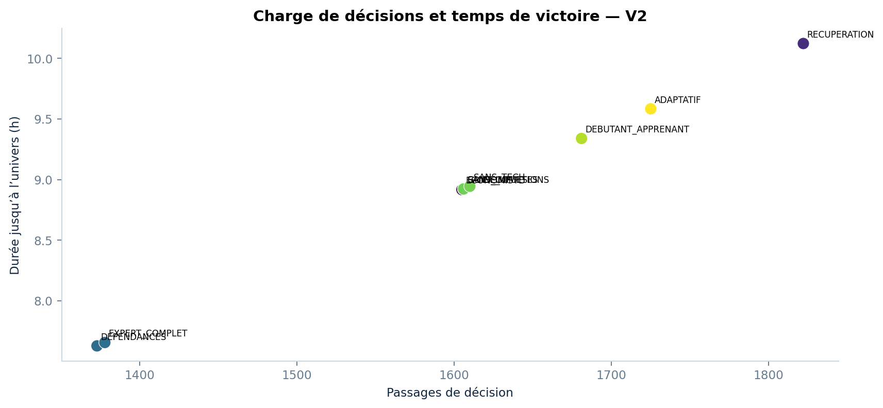
Figure 16 — Décisions en fonction du temps de victoire.
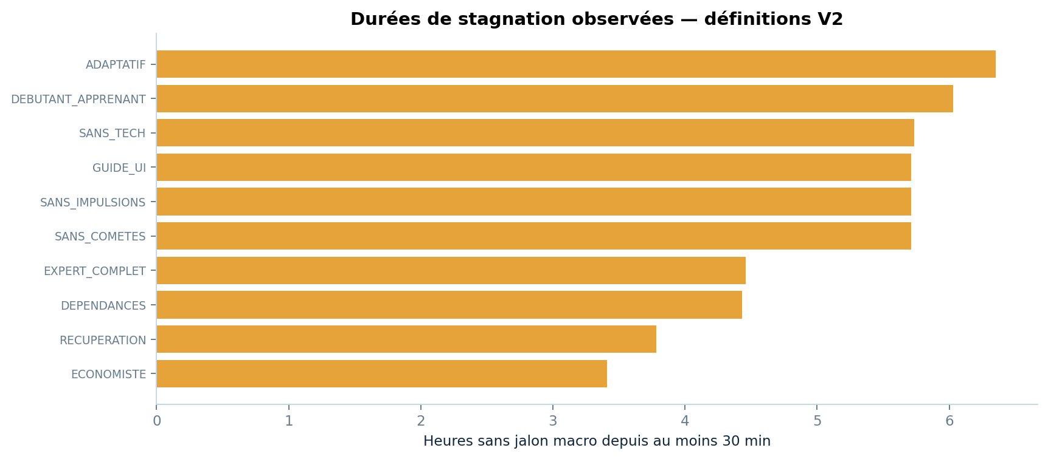
Figure 17 — Temps cumulé sans grand jalon depuis au moins 30 minutes.
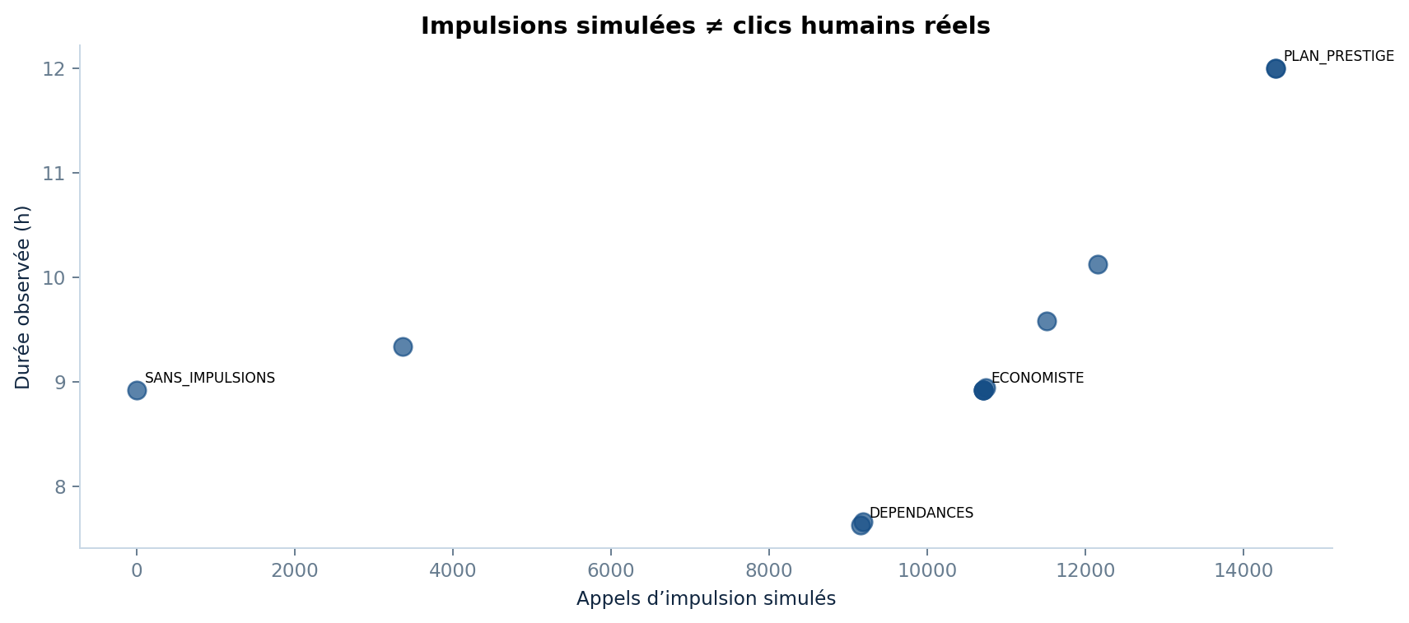
Figure 18 — Nombre d’appels d’impulsion automatisés (pas équivalent à des clics humains).
Robot | Victoire | Temps | Décisions | Stagnation ≥30 min | Max sans événement
DEPENDANCES | Oui | 7 h 38 | 1373 | 4 h 26 | 1 h 30
EXPERT_COMPLET | Oui | 7 h 39 | 1378 | 4 h 28 | 1 h 30
ECONOMISTE | Oui | 8 h 55 | 1605 | 3 h 25 | 2 h 00
SANS_COMETES | Oui | 8 h 55 | 1606 | 5 h 43 | 2 h 02
SANS_IMPULSIONS | Oui | 8 h 55 | 1606 | 5 h 43 | 2 h 02
GUIDE_UI | Oui | 8 h 55 | 1606 | 5 h 43 | 2 h 02
SANS_TECH | Oui | 8 h 57 | 1610 | 5 h 44 | 2 h 04

Robot | Victoire | Temps | Décisions | Stagnation ≥30 min | Max sans événement
DEBUTANT_APPRENANT | Oui | 9 h 20 | 1681 | 6 h 02 | 2 h 17
ADAPTATIF | Oui | 9 h 35 | 1725 | 6 h 21 | 2 h 24
RECUPERATION | Oui | 10 h 07 | 1822 | 3 h 47 | 1 h 08
PLAN_PRESTIGE | Non | 12 h 00 | 2160 | 11 h 00 | 10 h 50
SANS_LISTE | Non | 12 h 00 | 2160 | 11 h 30 | 12 h 00

Les campagnes V2 multi-graines terminées
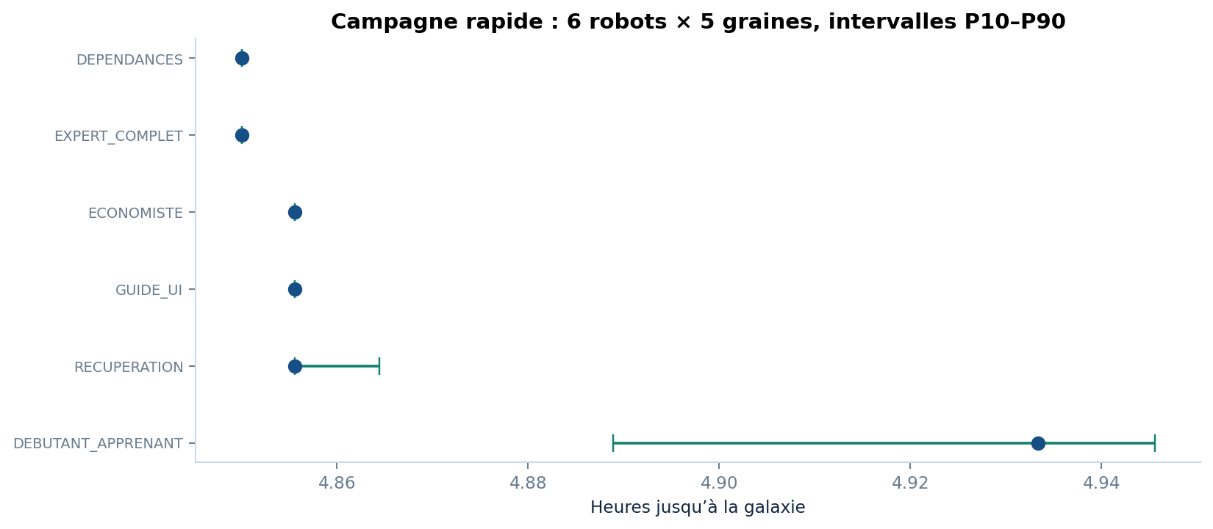
Figure 19 — Benchmark rapide (30 runs) : dispersion P10–P90 jusqu’à la galaxie.
Robot | Graines | Galaxies | Médiane galaxie | P10 | P90
DEBUTANT_APPRENANT | 5 | 5 | 4 h 56 | 4 h 53 | 4 h 57
DEPENDANCES | 5 | 5 | 4 h 51 | 4 h 51 | 4 h 51
ECONOMISTE | 5 | 5 | 4 h 51 | 4 h 51 | 4 h 51
EXPERT_COMPLET | 5 | 5 | 4 h 51 | 4 h 51 | 4 h 51
GUIDE_UI | 5 | 5 | 4 h 51 | 4 h 51 | 4 h 51
RECUPERATION | 5 | 5 | 4 h 51 | 4 h 51 | 4 h 52

NOTE MÉTHODOLOGIQUE La campagne standard de 480 runs et la campagne approfondie de 1 200 runs sont configurées mais non exécutées. La faible dispersion sur la galaxie ne prouve rien sur l’univers ni sur une population réelle.

6. Économie, molécules et chemin critique
Les ROI calculés sont des estimations instantanées avec production supposée constante. Ils ne tiennent pas compte des paliers, des resets et de la rentabilité future. Le graphe de dépendances est structurel : les liens décrivent des recettes ou prérequis, pas des ressources définitivement consommées.
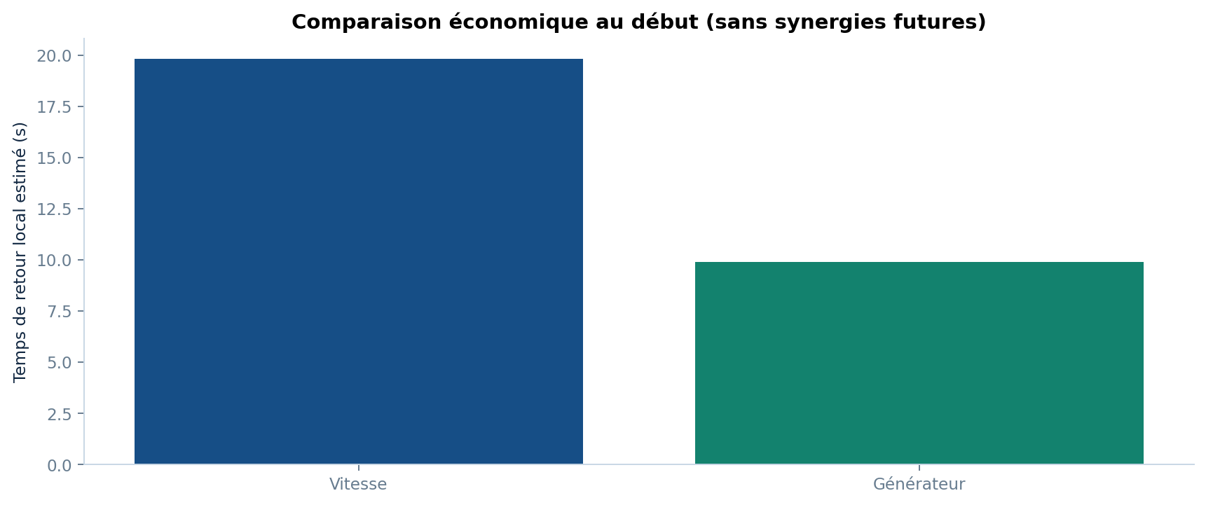
Figure 20 — ROI local de deux achats au tout début.
Achat de départ | Coût (particules) | Effet immédiat | Retour estimé
Vitesse | 4 | +10 % | 19,8 s
Nouveau générateur | 20 | +100 % | 9,9 s
Couplage | 60 | Aucun avec 1 générateur | Non calculable

Un générateur à 20 particules peut être amorti plus vite qu’un niveau de vitesse à 4 particules. La politique « acheter le moins cher » n’est donc pas universellement efficace.
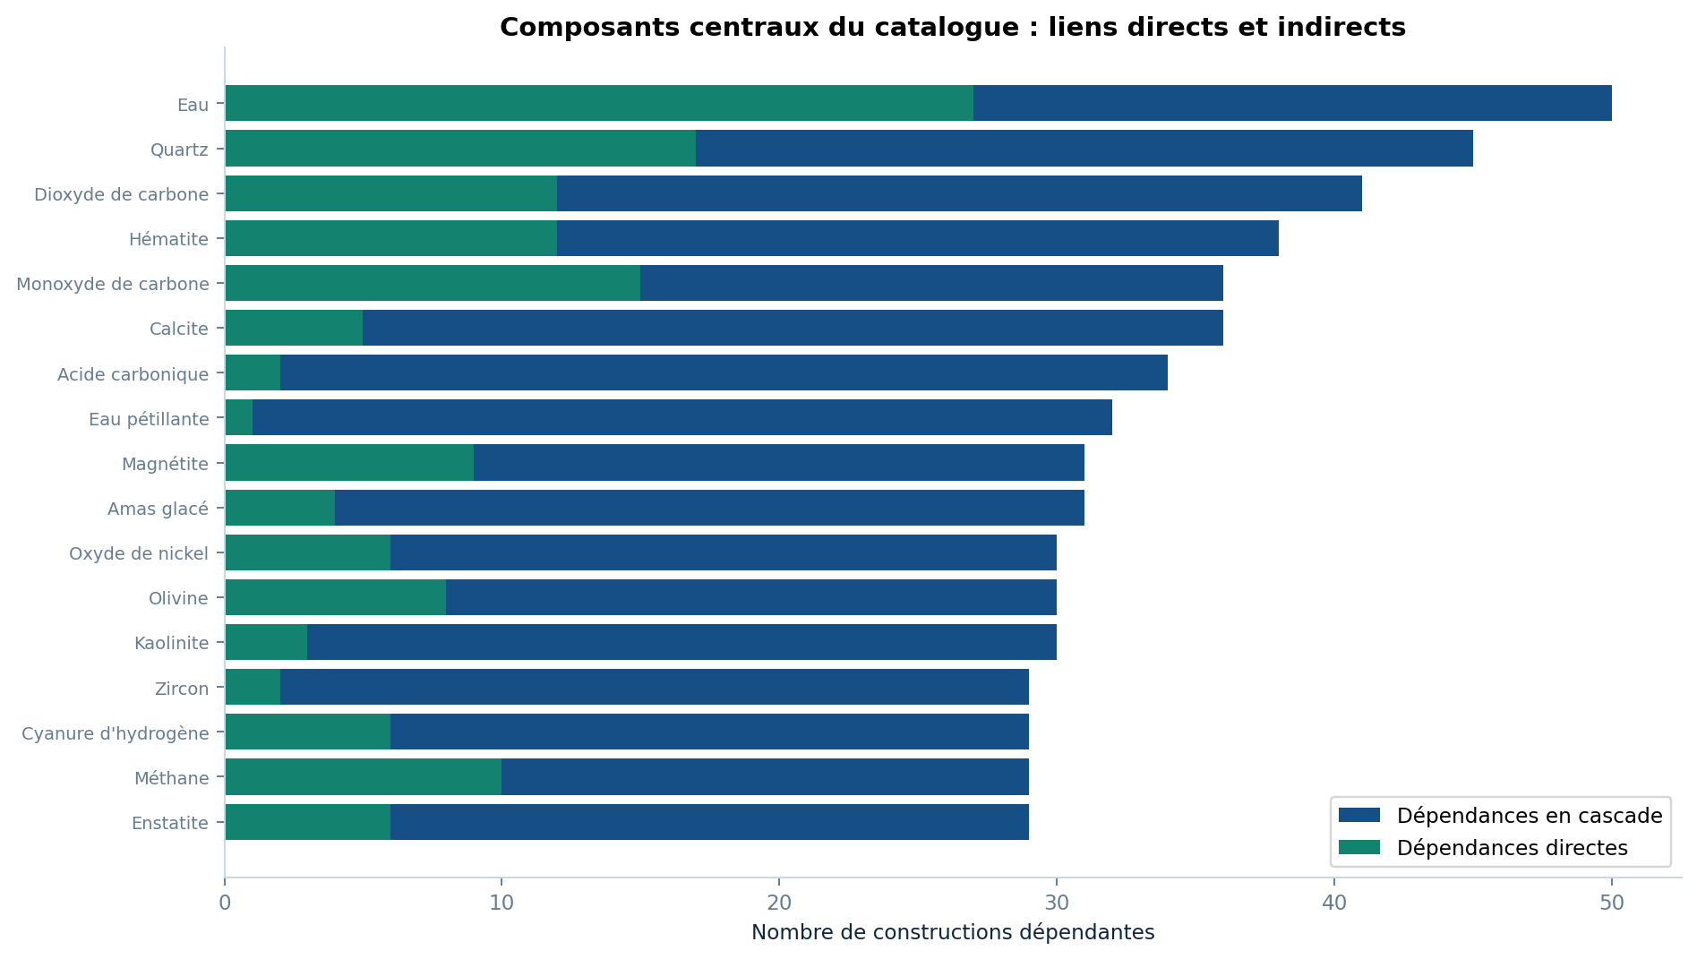
Figure 21 — Centralité des ingrédients les plus réutilisés dans le catalogue.
Composant | Type | Direct | En cascade
Eau | MOLECULE | 27 | 50
Quartz | MOLECULE | 17 | 45
Dioxyde de carbone | MOLECULE | 12 | 41
Hématite | MOLECULE | 12 | 38
Monoxyde de carbone | MOLECULE | 15 | 36
Calcite | MOLECULE | 5 | 36
Acide carbonique | MOLECULE | 2 | 34
Eau pétillante | ASSEMBLAGE | 1 | 32
Magnétite | MOLECULE | 9 | 31
Amas glacé | ASTRE | 4 | 31
Olivine | MOLECULE | 8 | 30
Oxyde de nickel | MOLECULE | 6 | 30
Kaolinite | MOLECULE | 3 | 30
Méthane | MOLECULE | 10 | 29
Cyanure d'hydrogène | MOLECULE | 6 | 29
Enstatite | MOLECULE | 6 | 29
Zircon | MOLECULE | 2 | 29
Dihydrogène | MOLECULE | 22 | 28
Diazote | MOLECULE | 9 | 28
Sel de table | MOLECULE | 6 | 28

Le catalogue contient 526 objets (430 molécules, 58 assemblages, 35 astres et 3 niveaux cosmiques), 528 relations et une profondeur maximale de 11 selon l’audit. L’eau apparaît dans 27 dépendances directes et 50 en cascade ; le quartz, 17 et 45.

7. Tests A/B, ablations et jeu hors ligne
Quatre variantes du moteur ont été testées sur deux graines chacune : moteur de base, délai cosmique réduit de 45 à 30 min, cadence de création automatique de molécules de 5 à 3 s, et combinaison des deux. Les 8 essais ont terminé l’univers au même moment avec le robot guidé dans cette situation.
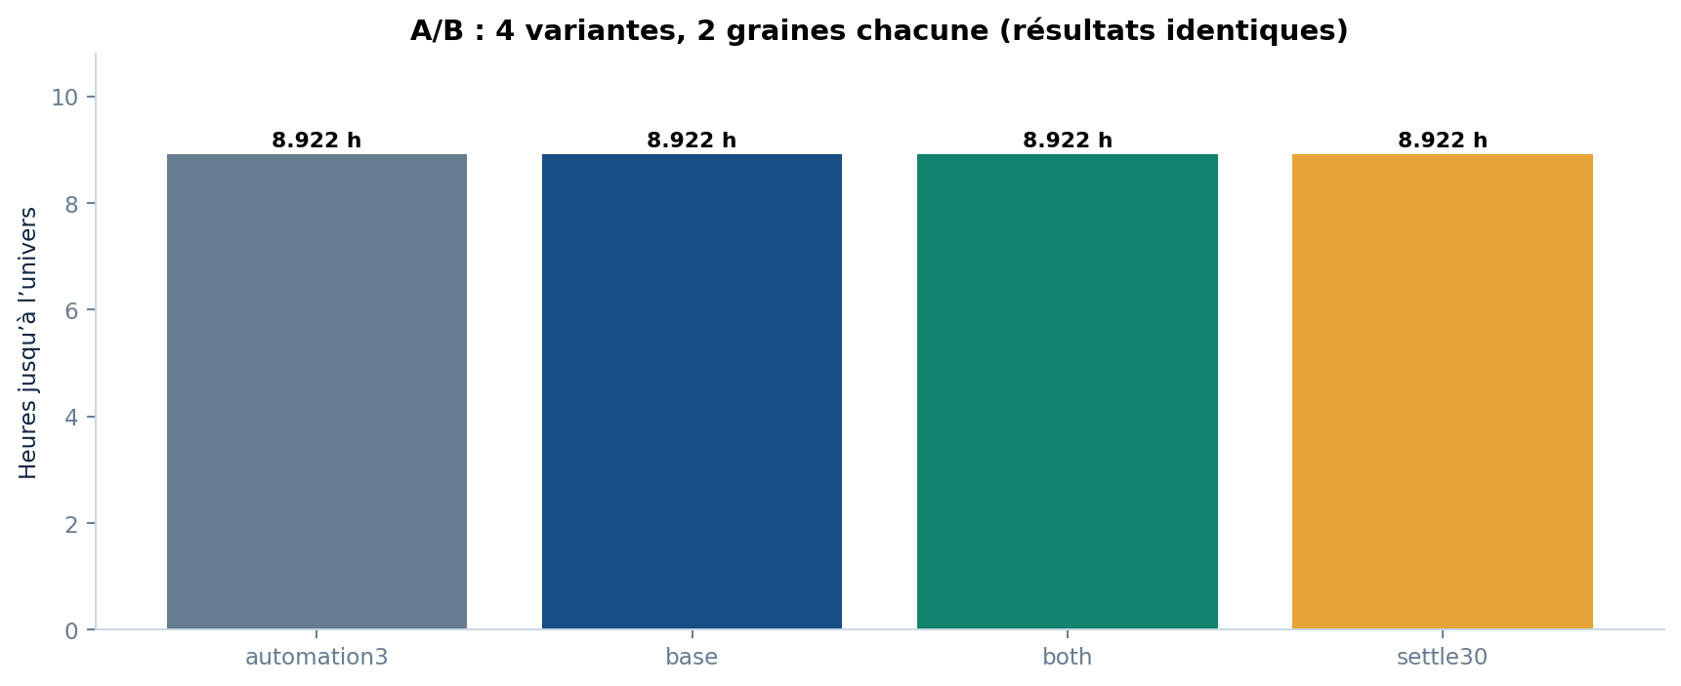
Figure 22 — Aucun gain mesurable des deux modifications sur les deux graines testées.
Variante | Graines | Univers | Durée observée
automation3 | 42,43 | 2/2 | 8 h 55
base | 42,43 | 2/2 | 8 h 55
both | 42,43 | 2/2 | 8 h 55
settle30 | 42,43 | 2/2 | 8 h 55

NOTE MÉTHODOLOGIQUE Absence de différence sur 2 graines ≠ effet global nul. Le robot guidé peut ne pas solliciter la cadence automatique et les 45 minutes peuvent ne pas être le chemin critique du scénario.

Ablations de politiques du robot
Les modes « sans impulsions », « sans comètes », « sans technologie » et « sans liste » comparent des capacités du bot. Désactiver la liste change sa stratégie ; ce n’est pas l’équivalent exact de masquer le composant de l’interface à un humain.
Ablation | Univers | Interprétation
SANS_COMETES | Oui, 8 h 55 | Effet local, graine 42
SANS_IMPULSIONS | Oui, 8 h 55 | Effet local, graine 42
SANS_LISTE | Non en 12 h | Effet local, graine 42
SANS_TECH | Oui, 8 h 57 | Effet local, graine 42

Temps hors ligne et présence
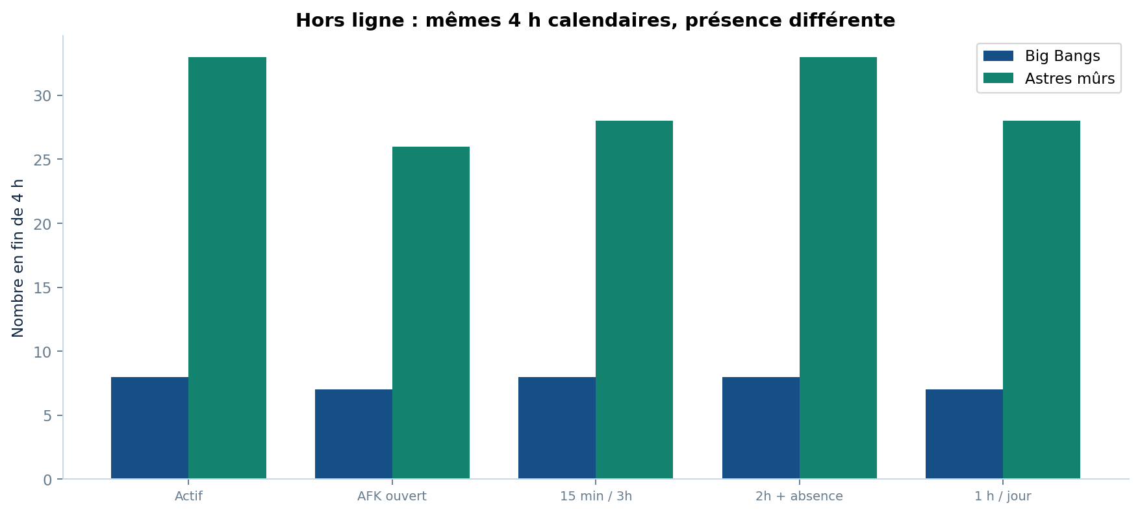
Figure 23 — Après 4 h, le nombre de Big Bangs et d’astres dépend de la politique.
Scénario | Actif | Temps crédité | BB | Astres mûrs
present actif | 4 h 00 | 4 h 00 | 8 | 33
jeu ouvert AFK | 4 h 00 | 4 h 00 | 7 | 26
15min toutes 3h | 30 min | 4 h 00 | 8 | 28
2h puis 10h absence | 2 h 00 | 4 h 00 | 8 | 33
1h par jour | 1 h 00 | 4 h 00 | 7 | 28

L’état de départ dispose déjà d’un taux de récupération hors ligne de 100 %. Ce test caractérise surtout les décisions, pas la pénalité plus forte des absences en début de jeu.

8. Tests de sauvetage et découverte d’une erreur instrumentale
Après reconstitution des sauvegardes à 72 heures, trois contrôles furent comparés à des politiques modifiées. Le fan de prestige est bloqué à 27 astres mûrs alors que le huitième Big Bang en exige 28 ; une correction de priorité franchit ce seuil après +1 h 17. L’accumulateur et l’AFK ont déjà atteint la galaxie, mais restent bloqués sous leur ancien robot.
Profil bloqué | Sans intervention ciblée | Résultat du test expert
Fan de prestige | 7 BB, 27 astres après 336 h | 8e BB +1 h 17 avec correction spécifique ; univers non vérifié
Accumulateur / avare | Galaxie après 336 h | Univers en +2 h 21 avec coach corrigé
AFK ouvert | Galaxie après 336 h | Univers en +2 h 41 avec coach corrigé

Le robot historique pouvait couper définitivement la fusion et la synthèse après son huitième Big Bang, supprimant ainsi les éléments nécessaires à la chimie tardive. Une simple incitation à dépenser davantage n’a pas débloqué l’accumulateur : rétablir une politique de synthèse a été déterminant. Les deux nouvelles victoires ont été contrôlées sur sauvegarde rechargée.

Attention au classement historique
Le résultat « 21 univers sur 24 dans les 14 jours » demeure un fait de l’ancienne campagne, mais il ne peut pas devenir une mesure de la fraction de vrais joueurs capables de terminer le jeu. Les trois non-gagnants ne sont pas des défauts prouvés d’équilibrage.
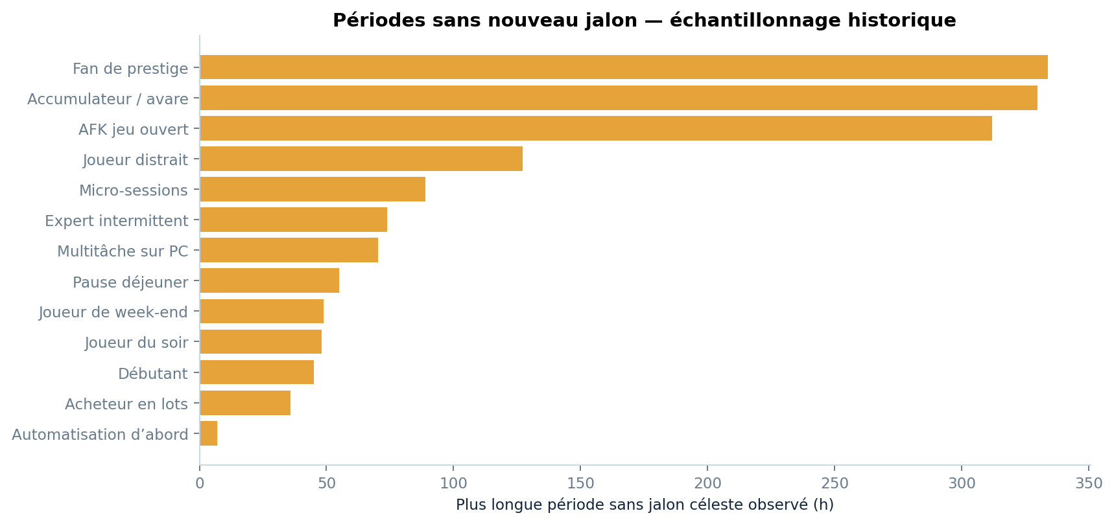
Figure 24 — Périodes sans jalon majeur : à interpréter avec l’erreur instrumentale historique.

9. Parcours intégral A → Z : référence historique
Le laboratoire antérieur avait obtenu une partie de zéro à univers par chaînage de sauvegardes, améliorant ensuite le dernier segment. La meilleure durée observée était de 122 h 14 min 50 s. Le robot n’était pas optimal et plusieurs décisions ont été corrigées entre les segments ; il ne faut pas comparer directement ce total à une partie entière du nouveau bot V2.
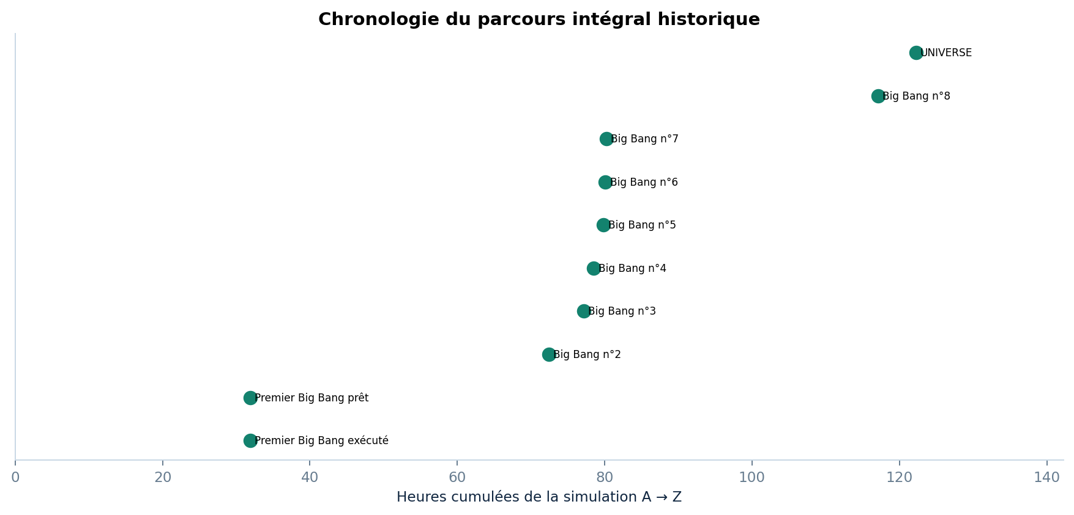
Figure 25 — Chronologie historique du parcours intégral depuis zéro.
Heures cumulées | Événement
31 h 54 | Premier Big Bang exécuté
31 h 54 | Premier Big Bang prêt
72 h 26 | Big Bang n°2
77 h 11 | Big Bang n°3
78 h 31 | Big Bang n°4
79 h 52 | Big Bang n°5
80 h 06 | Big Bang n°6
80 h 16 | Big Bang n°7
117 h 05 | Big Bang n°8
122 h 15 | UNIVERSE

En comparaison, le bot V2 DEPENDANCES a terminé le dernier segment (7 BB → univers) en environ 7 h 38. Il s’agit d’une portion tardive, pas d’une durée complète.

10. Décisions recommandées avant le prochain patch
Priorité | Expérience / correctif | Mesure à surveiller
P0 | Réparer la stratégie de synthèse post-8BB dans tous les benchmarks historiques | Taux de victoire réévalué ; état des 118 éléments
P0 | Créer des tests de non-régression des automatismes au changement d’acte | Fusion/synthèse actives au moment adéquat
P1 | Instrumenter la véritable activité UI sans déduire les clics des appels Java | Clics, onglets, décisions utiles, actions refusées
P1 | Tester compréhension de la liste de courses via quelques joueurs humains | Capacité à nommer et réaliser le prochain objectif
P1 | Relancer les 24 profils sur plusieurs graines avec bots corrigés | Médiane, P10/P90, proportion censurée
P2 | Comparer l’ordre de construction sur des checkpoints identiques | Temps jusqu’à galaxie/amas/univers
P2 | Tester l’aléatoire du premier acte sur 100+ graines | Amplitude extrême et P90 de première explosion
P3 | Déployer le test de régression dans la CI GitHub | Régressions après changement du moteur

Benchmark reproductible recommandé
Rapide : 6 politiques × 5 graines = 30 runs (déjà exécuté pour atteindre la galaxie). Standard : 24 × 20 = 480 runs ; approfondi : 24 × 50 = 1 200 runs (préparés, NON exécutés). Garder checkpoint, graine, version du moteur et pas de simulation identiques entre variants.

Annexe A — Données complètes des 50 graines
Graine | Première explosion | Statut
1 | 3 h 06 | atteinte
2 | 2 h 41 | atteinte
3 | 3 h 00 | atteinte
4 | 3 h 04 | atteinte
5 | 3 h 11 | atteinte
6 | 3 h 40 | atteinte
7 | 3 h 03 | atteinte
8 | 2 h 39 | atteinte
9 | 3 h 26 | atteinte
10 | 2 h 51 | atteinte
11 | 3 h 02 | atteinte
12 | 2 h 59 | atteinte
13 | 2 h 40 | atteinte
14 | 3 h 07 | atteinte
15 | 2 h 51 | atteinte
16 | 2 h 52 | atteinte
17 | 2 h 27 | atteinte
18 | 3 h 07 | atteinte
19 | 3 h 36 | atteinte
20 | 3 h 41 | atteinte
21 | 3 h 09 | atteinte
22 | 2 h 53 | atteinte
23 | 3 h 06 | atteinte
24 | 3 h 06 | atteinte
25 | 3 h 21 | atteinte

Graine | Première explosion | Statut
26 | 3 h 35 | atteinte
27 | 3 h 16 | atteinte
28 | 4 h 21 | atteinte
29 | 3 h 00 | atteinte
30 | 3 h 30 | atteinte
31 | 3 h 01 | atteinte
32 | 3 h 03 | atteinte
33 | 2 h 55 | atteinte
34 | 3 h 12 | atteinte
35 | 3 h 19 | atteinte
36 | 3 h 12 | atteinte
37 | 3 h 07 | atteinte
38 | 3 h 57 | atteinte
39 | 3 h 26 | atteinte
40 | 2 h 38 | atteinte
41 | 2 h 45 | atteinte
42 | 3 h 00 | atteinte
43 | 3 h 06 | atteinte
44 | 3 h 14 | atteinte
45 | 2 h 50 | atteinte
46 | 3 h 27 | atteinte
47 | 3 h 16 | atteinte
48 | 2 h 48 | atteinte
49 | 2 h 49 | atteinte
50 | 2 h 35 | atteinte

Annexe B — Dictionnaire minimal des métriques
Colonne | Définition
galaxie_h_depuis_checkpoint | Heures depuis la même sauvegarde 7 BB jusqu’à la galaxie.
univers_h_depuis_checkpoint | Heures depuis le checkpoint tardif jusqu’à l’univers ; vide si censuré.
heures_actives_cosmiques | Temps où le profil est considéré connecté / présent.
duree_observee_cosmique_h | Durée de victoire ou durée censurée, maximum 336 h.
premiere_explosion_h | Heures sur la campagne neuve à 72 h (autre départ).
temps_stagnation_30min_h | Durée où aucun événement macro choisi par AdvancedLab n’a été observé depuis 30 min.
decisions | Nombre d’appels à la stratégie du bot, pas nombre de clics humains.
dependants_indirects | Nombre de descendants structurels dans les recettes, sans quantités.

Annexe C — Sources des chiffres et fichiers
01. 02_STATISTIQUES/TABLE_MASTER_24_PROFILS.csv (archive dossier total)
02. profils_336h/comparaison_24_profils_72h_14j.csv
03. profils_72h/resultats_24_profils_72h.csv
04. idle_lab_v2/data/multigraines_acte1/50_graines.csv
05. idle_lab_v2/data/bots_v2_compiles.csv
06. idle_lab_v2/data/tiers_quick_synthese.csv
07. idle_lab_v2/data/comparaison_patches_A_B.csv
08. idle_lab_v2/data/hors_ligne_4h.csv
09. idle_lab_v2/data/audit_achats.csv
10. idle_lab_v2/data/dependances/centralite.csv
11. idle_lab_v2/data/resultats_secours.csv
12. idle_analysis/phase3_explosions.csv
13. idle_analysis/chronologie_integrale.csv
14. Idle — le jeu pas à pas, du premier clic à la galaxie.pdf (107 pages ; chronologie des versions)
Tous les graphiques du document sont également distribués en PNG dans le ZIP. Les fichiers sources CSV sont conservés sans modification, avec leurs noms d’origine.

